山西省第十五届职业院校技能大赛高职组
城市轨道交通信号控制系统设计与应用赛项竞赛规程

一、赛项名称
赛项编号：SXGZ202120
赛项名称：城市轨道交通信号控制系统设计与应用
英文名称：Design and Application of Urban Rail Traffic Signal Control System
赛项组别：高职组
赛项归属产业：交通运输、装备制造

二、竞赛目的
本赛项紧紧围绕轨道交通信号控制系统实训平台，以列控中心（TCC）、客专移频柜内设备（客专发送器、客专接收器及客专衰耗盘）、继电器为载体，充分展现地面列车运行信号控制逻辑设计和信号传输过程，全面考查参赛选手对设备的调试、应用、系统运行与故障检测，系统设备维护和职业素养等专业技能。本赛项技术平台所包含的所有设备或者系统均符合行业真实设备的功能要求。
本赛项将铁路行业需求和企业人才需求以及最新的产业技术融入比赛内容，推动职业院校教学改革和校企合作，引导铁道类专业的课程设置和教学改革，提高铁道信号及相关专业的人才培养质量，促进职业教育与社会实际需求融合，从而提升学生专业能力和职业素养。

三、竞赛内容
（一）竞赛内容
城市轨道交通信号控制系统设计与应用主要以地面列车运行控制系统为技术主体，由轨道交通信号控制系统-信号主控台和轨道交通信号控制系统-信号组合柜组成。轨道交通信号控制系统-信号组合柜由列控中心系统、轨道交通信号控制系统操作终端、客专移频柜内设备（客专发送器、客专接收器、客专衰耗盘）、模拟网络盘、模拟轨道、轨道继电器和方向继电器等组成；信号主控台包含可编程逻辑控制器、人机交互界面、设备执行单元、传感单元、操作单元等。搭建轨道交通信号控制系统，实现列控中心对轨道电路发码控制、客专轨道电路信号传输、CAN总线通讯等功能，让学生通过实践来掌握相关技术。
竞赛内容主要包括：
1.信号系统逻辑设计与配置
包含设计信号设备逻辑，设计相关信号设备的运行参数。
2.信号控制系统安装部署
包含系统设备安装、布线、焊接、调试、环境部署等。
3.信号控制系统故障原因分析追查
按照行业操作规范，找出信号系统故障现象，进行原因分析；对故障进行排除和追查。处理好后对运行结果进行数据测量。
4.智能监控辅助系统开发
按要求编写PLC或者人机交互界面的程序，并下载、运行。对运行结果进行测试和记录。
5.信号控制系统综合应用
根据列控中心的编码逻辑和通信接口协议内容，综合操作继电器、邻站列控中心、排列进路、模拟区段占用等，列控中心采集和驱动点对应设备的配置，实现要求的场景。
6.操作规范
考核编制工作报告能力、操作安全规范、文明竞赛、 工位环境整洁、卫生等。
赛项涉及的知识点有：轨道交通信号工应掌握的理论知识（含铁路信号工职业技能鉴定理论知识）。轨道交通信号控制系统原理图和配线图的识读能力；轨道交通信号控制系统日常数据检测、分析能力；轨道交通信号系统设备构成、功能、设备的安装等基本理论知识，以及组合配线、焊接、安装、调试等实践能力；轨道交通信号控制系统故障查找与排除能力；掌握列控中心核心功能，了解列控中心主要逻辑；熟悉各种区间信号设备的技术指标和正常工作参数，掌握测试各种区间信号设备的电气参数的方法，并能准确判断设备是否正常；正确使用各种仪器仪表和工具进行维护、维修设备的能力。
（二）竞赛时间
整个竞赛过程共3个小时，包含赛题所有任务中的实践操作，以及完成操作规范要求的所有内容。
（三）成绩构成
大项 | 小项 | 考核内容 | 分数比例
信号系统逻辑设计与配置 | 信号设备逻辑设计 | 按要求运用流程图，结构图或时序图等设计信号设备逻辑。 | 6%
 | 配置或设计相关信号设备的运行参数 | 配置或设计信号设备运行参数。 | 4%
信号控制系统安装部署 | 系统设备安装、布线 | 按照提供的接线图完成硬件连线及基本测试：线路连接正确，端子选型正确，线号管方向正确，走线合理，线色正确，设备上电状态正常等。 | 20%
 | 环境部署 | 根据要求配置各信号场景或对要求的信号场景截图。 | 10%
信号控制系统故障原因分析追查 | 确定故障现象 | 按照要求上电，通过给定的辅助资料找到故障现象。 | 4%
 | 故障原因分析 | 故障原因在答题卡上写明。 | 4%
 | 故障排除和追查 | 用万用表、烙铁等工具进行电路板电路的维修，确定电路板电源电路无误后，再上电测试。 | 4%
 | 数据测量 | 按题目要求对特定场景下设备数据进行测量和记录。 | 4%
智能监控辅助系统开发 | PLC或人机交互界面设计调试 | 按要求实现PLC或人机交互界面逻辑编程、调试。按照要求完成可编程逻辑控制器的功能设计。涉及：位逻辑、比较（整数或实数）、传送（字节、字、双字、实数、）、定时器（接通延时定时器）、子程序调用等；PLC内部寄存器的使用：输入输出映像寄存器、变量存储器（V）、位存储区（M）、特殊存储区（SM）、模拟量输入映像寄存器（AIW0、AIW2、AIW4、AIW6）、定时器存储区（T）；PLC自由口使用。能够根据题目需求，利用提供的PLC及相关传感器模块或者执行机构，查阅对应技术文档，快速找到对应信息，并利用这些信息完成相应功能。  按照要求完成人机交互界面的界面设计与功能要求。涉及：触摸屏系统参数的设置；元件列表中各元件的属性；设计程序的编译，模拟与下载；向量图库与图片库的建立与使用；键盘的设计与使用；窗口的类型以及掌握窗口的建立、删除与设定；了解宏指令的结构，语法，语句，熟练掌握宏指令的读取及写入函数。能够根据题目需求，查阅提供的人机交互界面技术文档，快速找到对应信息，并利用这些信息完成相应功能。 | 14%
信号控制系统综合应用 | 信号控制系统的综合应用 | 通过操作轨道交通信号控制系统操作终端、模拟轨道和移频设备等实现场景的演变过程。考察学生对信号设备的综合水平，对轨道交通信号的原理掌握情况，以及分析和推理能力。 | 20%
操作规范 | 功能需求分析 | 简单描述任务要求。 | 6%
 | 实施方案制定 | 记录操作过程。
 | 结论 | 记录实施结果，或进行任务总结。
 | 现场管理及安全 | 严格遵守赛项工艺标准以及大赛规章制度。 | 4%

四、竞赛方式
1.参赛队组队要求：本赛项为团体赛，每个参赛队由3名选手（设场上队长1名）组成，省、自治区、直辖市可组织报名，不允许跨校组队。
2.参赛选手资格：参赛选手须为普通高等学校全日制在籍专科学生。参赛选手须为高等职业学校在籍学生，参赛选手年龄须不超过25周岁（年龄计算的截止时间为2021年9月1日）。
3.人员变更：参赛选手和指导教师报名获得确认后不得随意更换。如备赛过程中参赛选手和指导教师因故无法参赛，须由省教育行政部门于相应赛项开赛时间10个工作日之前出具书面说明，经大赛执委会办公室核实后予以更换，补充人员需满足本赛项参赛选手资格并接受审核；选手因特殊原因不能参加比赛时，则视为自动放弃竞赛；竞赛开始后，参赛队不得更换参赛选手，若有参赛队员缺席，不得补充参赛选手。
4.指导教师：指导教师须为本校专兼职教师，每队限报2名指导教师。

五、竞赛流程
竞赛项目采取任务书形式下达竞赛要求，由3名选手合作完成竞赛任务书给定的任务。竞赛时间连续3小时。
竞赛时间安排参照表2，竞赛流程参照图1。
表2 竞赛时间
日期 | 时间 | 内容 | 地点
第一天 | 12:00之前 | 各参赛队报到 | 驻地
 | 13:30-14:00 | 领队会（赛场纪律和赛场要求） | 会议厅
 | 14:00-15:00 | 场地参观，领队参观场地 | 赛场
第二天 | 8:00-8:30 | 参赛队赛场检录 | 赛场
 | 8:30-8:45 | 赛队抽签和二次加密 | 赛场
 | 8:45-9:00 | 设备工具检查确认、题目发放 | 赛场
 | 9:00-12:00 | 参赛队竞赛（3小时） | 赛场
 | 12:00-13:00 | 申诉受理 | 赛场
 | 14:00-14:30 | 参赛队赛场检录 | 赛场
 | 14:30-14:45 | 赛队抽签和二次加密 | 赛场
 | 14:45-15:00 | 设备工具检查确认、题目发放 | 赛场
 | 15:00-17:00 | 参赛队竞赛（3小时） | 赛场
 | 17:00-18:00 | 申诉受理 | 赛场
 | 18:00-23:00 | 评分核分 | 赛场
 | 23:30 | 成绩公示 | 赛场
第三天 | 8:00 | 参赛代表团集合 | 驻地
 | 8:30-10:00 | 赛项闭幕式 | 会议厅

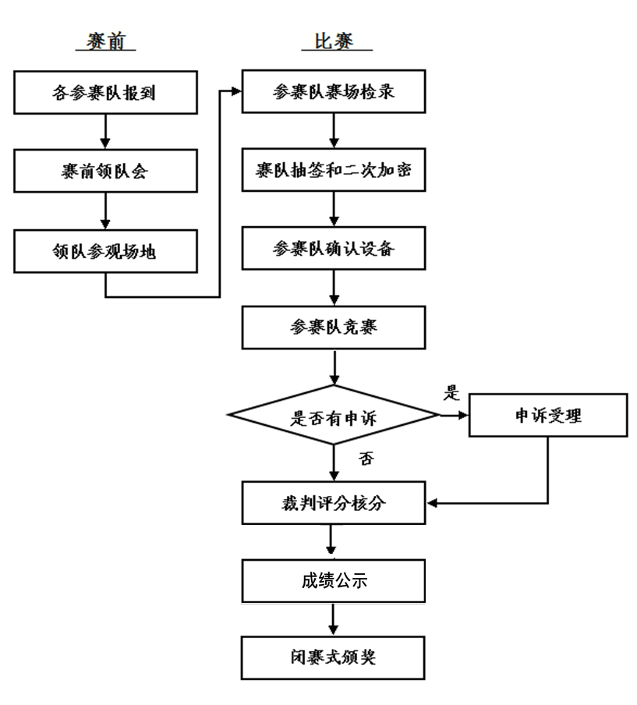
图1 竞赛流程图

六、竞赛赛题
（一）竞赛题库
1.本赛项样题随赛项规程同时公布，见附件一：样题。
2.命题由赛项执委会下设的赛项专家工作组完成，专家组成员签署保密协议，根据竞赛规程给出的知识点、技能点及其相关要求完成命题。
（二）竞赛赛卷
本赛项建立赛卷库，赛卷数量不少于10套，各套赛卷的重复率不超过50%。正式赛卷于比赛前三天内，经赛卷库随机排序后，在监督组的监督下，由裁判长指定相关人员抽取正式赛卷与备用赛卷。

七、竞赛规则
（一）参赛选手报名
1.每支参赛队由3名选手组成，配备1-2名指导教师。
2.参赛选手须为学校全日制在籍学生；年龄须不超过25周岁（年龄计算截止到2021年9月1日为准）。
（二）熟悉场地
1.参赛选手应在竞赛日程规定的时间熟悉竞赛场地，选手可进入竞赛场地及工位熟悉。
2.参赛队熟悉竞赛场地后，认为所提供的设备、工具等不符合竞赛规定或有异议时，参赛队领队必须在2小时内提出书面报告，送交赛项执委会进行处理，超过时效将不予受理。
（三）检录与加密解密
1.检录：正式竞赛前，参赛队按领队抽签顺序分批次参加检录，选手必须携带身份证、学生证、参赛证（简称三证）。三证不全者原则上不能通过检录，特殊情况须经所在院校出具有效证明。
2.加密：通过检录的选手取得一次加密号牌，加密号由选手亲自抽取，一次加密裁判统计制表（签字）连同参赛选手三证，当即装入一次加密结果密封袋中交保密室封存，一次加密号即参赛编号；然后选手用一次加密号换取二次加密号牌，同样由选手亲自抽取，由二次加密裁判统计制表（签字）连同选手参赛编号，当即装入二次加密结果密封袋中交保密室封存。二次加密号即工位号。
3.正式比赛开始前参赛队确认设备及工具的完整性及安全性，如有异议及时反馈至裁判，根据实际情况进行检查或调整。
4.解密：裁判长正式提交赛位号评分结果后，加密裁判在监督人员监督下对加密结果进行逐一层层解密。经过一次解密、二次解密，确定参赛队对应的成绩。
（四）正式比赛
1.选手凭二次加密号牌进入竞赛场地。裁判在选手候赛时间内将竞赛任务书下发到各工位，参赛选手根据任务书要求，自行分工，合理计划安排。
2.各参赛队统一听从裁判长发布竞赛开始指令后正式开始竞赛，合理利用现场提供的所有条件完成竞赛任务。
3.竞赛时间为连续3小时。食品、饮水等由赛场统一提供，选手休息、饮食或如厕时间均计算在竞赛时间内。
4.竞赛过程中，选手须严格遵守安全操作规程，以确保参赛人身及设备安全。选手因个人误操作造成人身安全事故和设备故障时，裁判长有权终止该队竞赛；如非选手个人因素出现设备故障而无法竞赛，由裁判长视具体情况做出裁决(调换到备份工位)；如裁判长确定设备故障可由技术支持人员排除故障后继续竞赛，将给参赛队补足所耽误的竞赛时间。
5.参赛选手在比赛过程中可提出设备、器件更换要求。更换的设备、器件经裁判组检测后，如为非人为损坏，经裁判长同意，给予补时，否则每次按规定扣分。
6.参赛选手须在比赛工位上所指定的计算机文件夹内存储比赛文档。
7.参赛队若提前结束竞赛，应举手向裁判员示意，竞赛结束时间由现场裁判记录，参赛队结束竞赛后不得再进行任何操作。
8.裁判长在竞赛结束前30分钟、10分钟分别进行竞赛剩余时间提醒，裁判长发布竞赛结束指令后所有参赛队立即停止操作，做好工位清理（经裁判长确认给予补时的参赛队可顺延至补时结束）。
9.参赛队须按照程序提交竞赛结果，现场裁判在竞赛结果的规定位置做标记，并与参赛队一起签字确认。
10.竞赛期间参赛选手不得自行离场，不得携带手机及其它电子设备。
（五）成绩评定
1.竞赛采用过程评分和结果评分相结合方式。过程评分针对竞赛过程中操作规范、职业素养进行评判，结果评分针对赛项各任务模块的完成情况进行评判。裁判应在相应评分表处签字。
2.成绩评定后，解密后的成绩，由裁判长和监督组长共同签字后，由专人送保密室封存。
（六）成绩复核与公布
1.为保障成绩评判的准确性，监督组对赛项总排名前30%的所有参赛队伍（选手）成绩进行复核；对其余的所有参赛队伍（选手）成绩进行复核；对其余行抽检复核，覆盖率不得低于15%。
2.监督组需将复检中发现的错误以书面方式及时告知裁判长，由裁更正成绩并签字确认。
3.复核、抽检错误率超过5%的，则认定为非小概率事件，裁判组需对所有成绩进行复核。
4.竞赛成绩经复核无误后，由项目裁判长、总裁判长、监督人员审核签字后确定。
5.赛项成绩解密后，在指定地点，以纸质形式向全体参赛队进行公示。成绩无异议后，在闭赛式上予以公布。
（七）竞赛纪律
1.所有有关专家和裁判将签订保密协议,严守保密纪律，不得私自透露赛题非公开部分的内容。
2.任何人不得以任何方式暗示、指导、帮助、影响参赛选手。
3.竞赛过程中，除参加当场次竞赛的选手、执行裁判员、现场工作人员和经批准的人员外，其他人员一律不得进入竞赛现场，参赛人员竞赛完毕应及时退出竞赛现场。对不听劝阻、无理取闹者追究责任，并通报批评。
4.裁判员、仲裁组成员、其他工作人员违反工作守则，经大赛组委会核实后视情节轻重予以警告处分或取消其任职资格。
5.对违反竞赛各种纪律的参赛选手及所在代表队和单位，视情节轻重、后果影响予以取消竞赛评奖资格或通报批评。

八、竞赛环境
（一）竞赛场地。竞赛现场设置竞赛区、裁判区、服务区、技术支持区。现场保证良好的采光、照明和通风；提供稳定的水、电和供电应急设备。同时提供所有指导教师休息室1间。
（二）竞赛设备。所有竞赛设备由赛项执委会负责提供和保障，竞赛区按照参赛队数量准备比赛所需的软硬件平台，为参赛队提供标准竞赛设备。
（三）竞赛工位。竞赛现场各个工作区配备单相220V/3A以上交流电源。每个比赛工位上标明编号。每个比赛间配有工作台，用于摆放焊接工具和其它调试设备工具等。配备3把工作椅（凳）。
（四）服务区提供医疗等服务保障。
（五）赛场开放。竞赛环境依据竞赛需求设计，在竞赛不被干扰的前提下赛场面向媒体、行业专家开放。允许媒体、行业专家在规定的时段内沿指定路线进行现场参观。

九、技术规范
1.《列控中心技术规范》科技运138号
2.《铁路信号维护规则-技术标准II》。
3.《高速铁路现场信号设备维修岗位》高速铁路岗位培训规范。
4.TB-10206-99《铁路信号施工技术安全规则》。
5.TB10007--2006铁路信号设计规范。
6.TB454-81铁路信号名词术语。
7.TB/T2852-1997轨道电路通用技术条件。
8.TB/T3073-2003铁道信号电气设备电磁兼容性试验及其限值。
9.TB/T3074-2003铁道信号设备雷电电磁脉冲防护技术条件。
10.LD/T81.1-2006职业技能实训和鉴定设备技术规范。

十、技术平台
每个竞赛工位设备明细见表3。
表3 竞赛工位设备
序号 | 设备名称 | 设备数量 | 备注
1 | 轨道交通信号控制系统实训平台 | 1套 | 由合作企业北京智联友道科技有限公司提供。
2 | 工具箱 | 1套 | 包括：万用表、螺丝刀套件、尖嘴钳、偏口钳、镊子、烙铁、线缆等。
3 | 凳子 | 3把 | 由承办学校提供
本赛项不允许自带任何设备。
具体设备图片如下图所示：
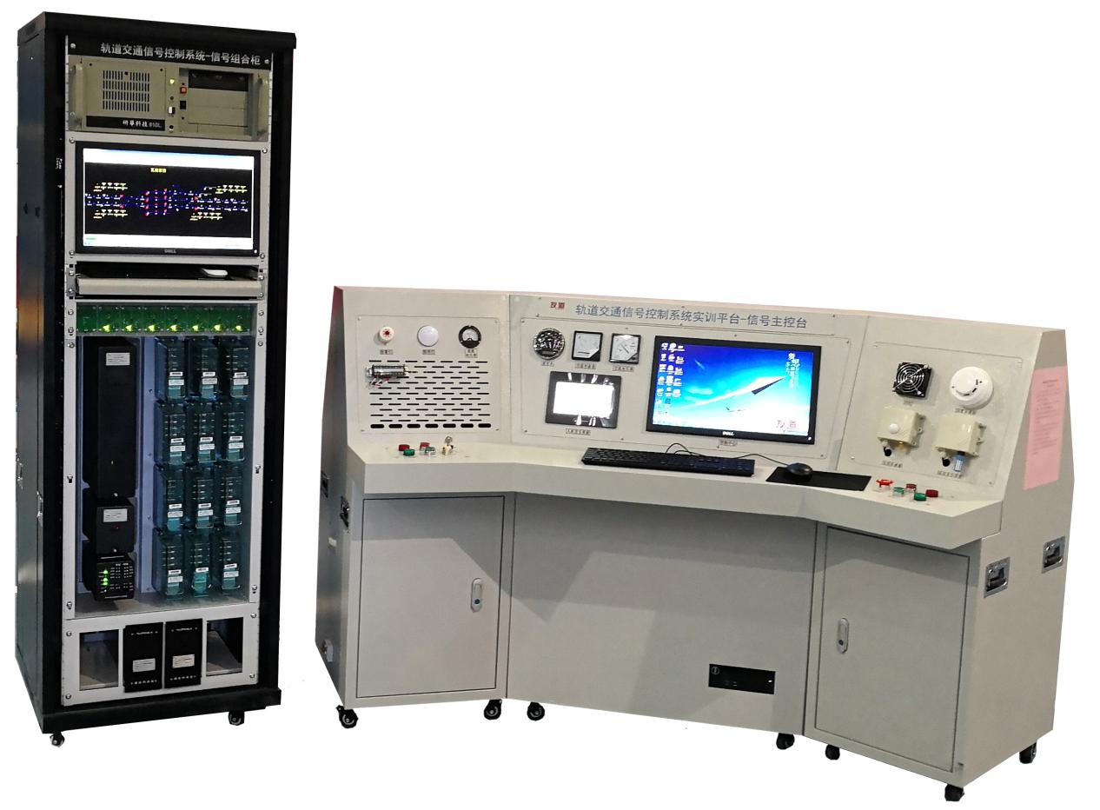
图2 轨道交通信号控制系统实训平台

轨道交通信号控制系统实训平台技术平台产品形态：
信号主控台：长2.1 m；宽0.85 m；高1.1 m
信号组合柜：长0.6 m；宽0.6 m；高1.8 m
额定功率：<600W
本平台主要由信号主控台和信号组合柜组成。
（一）信号主控台
轨道交通信号控制系统-信号主控台以PLC为核心，分别与人机交互界面、传感器、操作单元、执行单元、显示单元交互，并与信号组合柜的灾害继电器连接，为列控中心提供区段灾害状态。
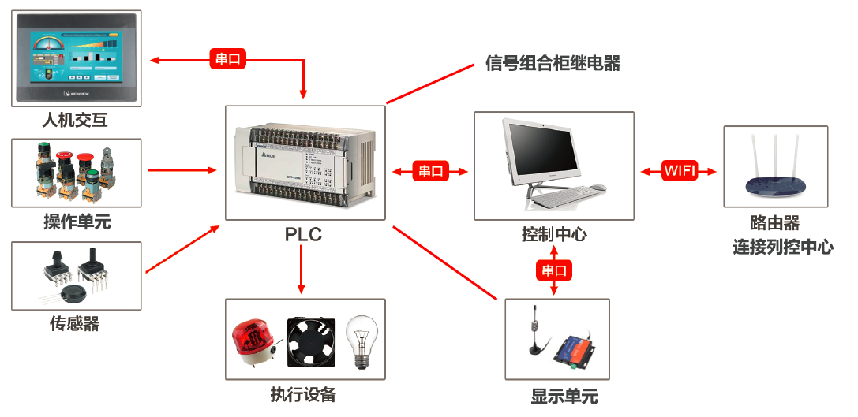
图3 信号主控台网络拓扑图
（二）轨道交通信号控制系统-信号组合柜
轨道交通信号控制系统-信号组合柜包含列控中心系统、模拟轨道、一套移频柜内设备（客专发送器、客专接收器、客专衰耗盘）、模拟网络盘、继电器等设备。
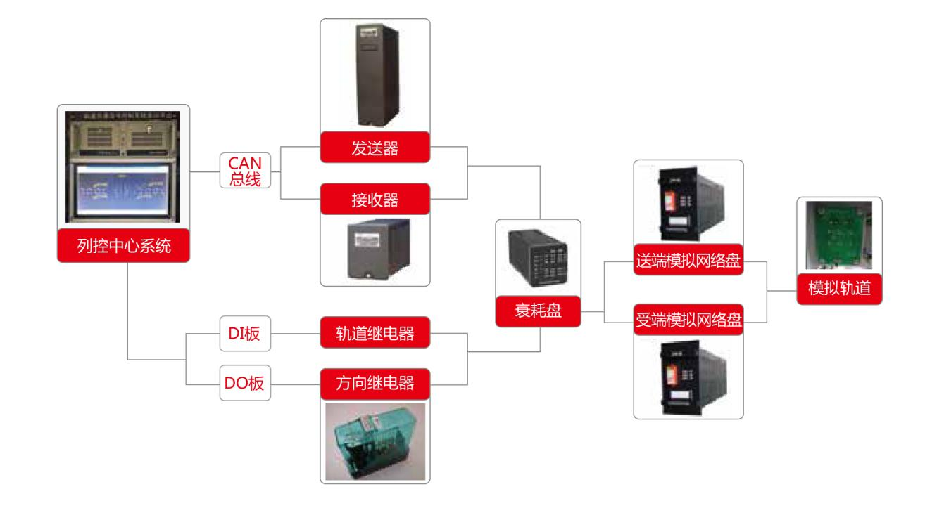
图4 信号组合柜网络拓扑图
通过轨道交通信号控制系统操作终端实现对列控中心系统的功能操作，列控中心通过DI板采集轨道继电器，也通过CAN总线收集轨道状态，并生成码序控制指令发给移频设备。列控中心可以通过DO板控制区间方向，实现改方操作。

十一、成绩评定
（一）评分标准制定原则
竞赛成绩评定本着公平公正公开的原则，评分标准注重对参赛选手价值观与态度、轨道交通信号系统设计与应用能力、团队协作与沟通及组织与管理能力的考察。以技能考核为主，兼顾团队协作精神和职业道德素养综合评定。
评分裁判负责对参赛队伍（选手）的技能展示、操作规范和竞赛作品等按赛项评分标准进行评定。赛项评分标准力争客观，各评分得分点可量化，评分过程全程可追溯。
本竞赛采用满分100分，竞赛考核比例和标准见下表6评分细则。
表6 评分细则
大项 | 小项 | 考核内容 | 分数比例
信号系统逻辑设计与配置 | 信号设备逻辑设计 | 按要求运用流程图，结构图或时序图等设计信号设备逻辑。元素每少一个扣1分，逻辑线（逻辑关系）每错一处扣1分。 | 6%
 | 配置或设计相关信号设备的运行参数 | 配置或设计信号设备运行参数。参数每错一处扣1分。 | 4%
信号控制系统安装部署 | 系统设备安装、布线 | 按照提供的接线图完成硬件连线及基本测试：线路连接正确，端子选型正确，线号管方向正确，走线合理，线色正确，设备上电状态正常等，共计20分。  无线号管、用错线号管、线号管字方向不一致，每处扣0.5分；  每漏接一根线或线头悬空，扣0.5分；  冷压端子未压、选型错误、松动或铜线裸露较多（0.5cm以上），每处扣0.5分；（当出现2中情况时，按2中扣分，此项不重复扣分。）  未安装线槽盖每个扣0.5分；  按提供的布线图上的线色选择线缆接线，若出现线色与布线图不一致，每处扣0.5；  焊接不标准，每处扣0.5分；  走线不合理，每处扣0.5分；  调试结果不正常，每处扣3分，最多扣9分。 | 20%
 | 环境部署 | 根据要求配置各信号场景或对要求的信号场景截图。没按要求截图，每处扣5分。 | 10%
信号控制系统故障原因分析追查 | 确定故障现象 | 按照要求上电，通过给定的辅助资料找到故障现象，故障共4处，每错1处扣1分，共4分。 | 4%
 | 故障原因分析 | 故障原因在答题卡上写明。每错1处扣1分，共4分。 | 4%
 | 故障排除和追查 | 用万用表、烙铁等工具进行电路板电路的维修，确定电路板电源电路无误后，再上电测试。故障排除每错1处扣2分，共4分 | 4%
 | 数据测量 | 按题目要求对特定场景下设备数据进行测量和记录。每错一处扣1分，共4分。 | 4%
智能监控辅助系统开发 | PLC或人机交互界面设计调试 | 按要求实现PLC或人机交互界面逻辑编程、调试。共计14分。具体扣分细则参照题目要求。 | 14%
信号控制系统综合应用 | 信号控制系统的综合应用 | 通过操作轨道交通信号控制系统操作终端、模拟轨道和移频设备等实现场景的演变过程。考察学生对信号设备的综合水平，对轨道交通信号的原理掌握情况，以及分析和推理能力。共计20分。具体扣分细则参照题目要求。 | 20%
操作规范 | 功能需求  分析 | 简单描述任务要求。任务要求描述不合理，每处扣0.5分，最多扣2分。 | 6%
 | 实施方案  制定 | 记录操作过程。操作过程记录不合理，每处扣0.5分，最多扣2分。
 | 结论 | 记录实施结果，或进行任务总结，实施结果不合理，每处扣0.5分，最多扣2分。
 | 现场管理及安全 | 严格遵守大赛规章制度。违反安全用电致使保险丝烧毁，每次扣1分；考试结束时，未整理好设备及工具扣1分；未按照要求绑扎线缆，扣1分；不正当操作造成的烧毁设备扣2分，总计分数4分，扣完为止。 | 4%
（二） 评判方式
1.结果性评分
通过对本赛项技术平台设备的操作，在规定时间内，按任务书要求实现竞赛内容，并将竞赛结果按照要求放到答题卡内，最后转成PDF格式提交，任务结果以竞赛答题卡结论为准，写在任务书上无效。裁判分组对参赛队的竞赛结果进行评分。
系统设备安装、内部配线、故障检测与处理涉及布线结果或者工艺部分需要现场查看，进行结果性评分。
2. 过程性评分
职业素养中涉及操作规范部分，裁判根据参赛队伍（选手）在分步操作过程中的规范性、合理性以及完成质量等，依据评分标准按步给分。
（三）评分方法
1. 组织与分工
（1）参与大赛赛项成绩管理的组织机构包括裁判组、监督组和仲裁组，受赛项执委会领导。
（2）裁判组实行“裁判长负责制”，设裁判长1名；加密裁判2名；现场裁判2名,共计5人。
（3）检录工作人员负责对参赛队伍（选手）进行点名登记、身份核对等工作；加密裁判负责组织参赛队伍（选手）抽签，对参赛队信息、抽签代码等进行加密、解密工作；现场裁判按规定做好赛场记录，维护赛场纪律，评定参赛队的现场得分；裁判长和现场裁判负责对参赛队伍（选手）的比赛作品、比赛表现按赛项评分标准进行评定。
（4）监督组对裁判组的工作进行全程监督，并对竞赛成绩抽检复核。
（5）仲裁组负责接受由参赛队领队提出的对裁判结果的申诉，组织复议并及时反馈复议结果。
2. 成绩评定方法
成绩评定是根据竞赛考核目标、内容对参赛队或选手在竞赛过程中的表现和最终成果做出评价。本赛项的评分方法为结果评分。结果评分是对参赛选手提交的竞赛成果和答卷，依据赛项评价标准进行评价评分。
所有的评分表、成绩汇总表备案以供核查，最终的成绩由裁判长进行审核确认并上报大赛执委会办公室。
3. 成绩公布方法
竞赛成绩经复核无误后，由项目裁判长、监督人员审核签字后确定，公示无异议后，在闭赛式上予以公布。

十二、奖项设定
竞赛设参赛选手团体奖，以赛项实际参赛队总数为基数，一等奖占比10%，二等奖占比20%，三等奖占比30%，小数点后四舍五入；
获得一等奖的参赛队指导教师获“优秀指导教师奖”，授予荣誉证书。

十三、赛项安全
赛事安全是技能竞赛一切工作顺利开展的先决条件，是赛事筹备和运行工作必须考虑的核心问题。赛项执委会采取切实有效措施保证大赛期间参赛选手、指导教师、裁判员、工作人员及观众的人身安全。
（一）比赛环境
1.执委会须在赛前组织专人对比赛现场、住宿场所和交通保障进行考察，并对安全工作提出明确要求。赛场的布置，赛场内的器材、设备，应符合国家有关安全规定。如有必要，也可进行赛场仿真模拟测试，以发现可能出现的问题。承办单位赛前须按照执委会要求排除安全隐患。
2.赛场周围要设立警戒线，要求所有参赛人员必须凭执委会印发的有效证件进入场地，防止无关人员进入发生意外事件。比赛现场内应参照相关职业岗位的要求为选手提供必要的劳动保护。在具有危险性的操作环节，裁判员要严防选手出现错误操作。
3.承办单位应提供保证应急预案实施的条件。对于比赛内容涉及高空作业、可能有坠物、大用电量、易发生火灾等情况的赛项，必须明确制度和预案，并配备急救人员与设施。
4.严格控制与参赛无关的易燃易爆以及各类危险品进入比赛场地，不许随便携带书包进入赛场。
5.配备先进的仪器，防止有人利用电磁波干扰比赛秩序。大赛现场需对赛场进行网络安全控制，以免场内外信息交互，充分体现大赛的严肃、公平和公正性。
6.执委会须会同承办单位制定开放赛场和体验区的人员疏导方案。赛场环境中存在人员密集、车流人流交错的区域，除了设置齐全的指示标志外，须增加引导人员，并开辟备用通道。
7.大赛期间，承办单位须在赛场管理的关键岗位，增加力量，建立安全管理日志。
（二）生活条件
1.比赛期间，原则上由执委会统一安排参赛选手和指导教师食宿。承办单位须尊重少数民族的信仰及文化，根据国家相关的民族政策，安排好少数民族选手和教师的饮食起居。
2.比赛期间安排的住宿地应具有宾馆经营许可资质。以学校宿舍作为住宿地的，大赛期间的住宿、卫生、饮食安全等由执委会和提供宿舍的学校共同负责。
3.大赛期间有组织的参观和观摩活动的交通安全由执委会负责。执委会和承办单位须保证比赛期间选手、指导教师和裁判员、工作人员的交通安全。
4.各赛项的安全管理，除了可以采取必要的安全隔离措施外，应严格遵守国家相关法律法规，保护个人隐私和人身自由。
（三）组队责任
1.各学校组织代表队时，须安排为参赛选手购买大赛期间的人身意外伤害保险。
2.各学校代表队组成后，须制定相关管理制度，并对所有选手、指导教师进行安全教育。
3.各参赛队伍须加强对参与比赛人员的安全管理，实现与赛场安全管理的对接。
（四）应急处理
比赛期间发生意外事故，发现者应第一时间报告赛项执委会，同时采取措施避免事态扩大。赛项执委会应立即启动预案予以解决并报告赛区执委会。赛项出现重大安全问题可以停赛，是否停赛由赛区组委会决定。事后，赛区执委会应向大赛执委会报告详细情况。
（五）处罚措施
1.因参赛队伍原因造成重大安全事故的，取消其获奖资格。
2.参赛队伍有发生重大安全事故隐患，经赛场工作人员提示、警告无效的，可取消其继续比赛的资格。
3.赛事工作人员违规的，按照相应的制度追究责任。情节恶劣并造成重大安全事故的，由司法机关追究相应法律责任。

十四、竞赛须知
（一）参赛队须知
（1）参赛队名称：统一使用规定的学校代表队名称，不接受跨省市、跨校组队报名。同一学校相同项目报名参赛队不超过 1 支。
（2）参赛队组成：每个参赛队由3名选手组成，其中队长1名，参赛选手须为学校全日制在籍学生；年龄须不超过25周岁。各省、自治区、直辖市在组织参赛队时，须为参赛选手购买大赛期间的人身意外伤害保险。凡在往届全国职业院校技能大赛中获得本赛项一等奖的选手，不能再参加本赛项的比赛。
（3）指导教师：每个参赛队可配指导教师1-2名，指导教师经报名并通过资格审查后确定。
（4）每个参赛队可配领队1名，负责竞赛的协调工作。
（5）参赛选手在报名获得确认后，原则上不再更换。如在筹备过程中，选手因故不能参赛，参赛学校主管部门需出具书面说明并按相关参赛选手资格补充人员并接受审核。竞赛开始后，参赛队不得更换参赛选手，允许队员缺席比赛。
（6）参赛队不得携带任何设备、工具（包括通讯工具和存储设备等）、技术资料。竞赛过程中所需的设备、工具、技术资料全部由赛项执委会统一提供。
（7）参赛队在竞赛开始前一天，由执委会统一安排抽取竞赛工位号，并由参赛队长对抽签结果签字确认。
（8）各参赛队应在竞赛开始前一天规定的时间段进入赛场熟悉环境，入场后，赛场工作人员与参赛选手共同确认操作条件及设备状况，设备、材料、工具清点后，由参赛队长签字认可。
（9）为防止参赛路途及竞赛过程意外的发生，建议参赛队领队、带队老师及参数选手等建议购买意外伤害保险。
（二）指导教师须知
（1）各个参赛队的指导教师及领队不得进入比赛现场指导。
（2）指导教师不得在赛场外喧哗，影响赛场纪律。
（3）对比赛过程及结果有疑议者，应及时通过领队向仲裁长提出书面反映。
（三）竞赛选手须知
（1）参赛选手应严格遵守赛场规章、操作规程，保证人身及设备安全，接受裁判员的监督和警示，文明竞赛。
（2）参赛选手凭大赛组委会颁发的参赛凭证和有效身份证件（身份证、学生证）参加竞赛及相关活动，在赛场内操作期间应当始终佩带参赛凭证以备检查。
（3）参赛选手按规定时间进入竞赛场地，对现场条件进行确认并签字，按统一指令开始竞赛，在收到开赛信号前不得启动操作。各参赛队自行决定分工、工作程序和时间安排，在指定工位上完成竞赛项目。
（4）选手比赛时间内连续工作，食品、饮水等由赛场统一提供。选手休息、饮食及如厕时间均计算在比赛时间内。
（5）竞赛期间，选手不得提前离开赛场。如特殊原因（如身体不适等）无法继续参赛的，需举手请示裁判，经裁判同意后方可离开赛场。选手离开赛场后不得在场外逗留，也不得再返回赛场。
（6）竞赛结束时间到后，选手不得再进行任何与竞赛有关的操作。参赛队若提前结束比赛，应向裁判员举手示意，裁判员记录比赛完成时间。
（7）参赛选手须按照竞赛要求及规定提交竞赛结果及相关文件，禁止在竞赛成果上做任何与竞赛无关的标记，如单位名称、参赛者姓名等，否则视为作弊。
（8）参赛选手须严格遵守操作规程，确保人身及设备安全。竞赛期间，若因选手个人原因出现安全事件或设备故障不能进行竞赛的，由裁判组裁定其竞赛结束，保留竞赛资格，累计其有效竞赛成绩；非选手个人原因出现的设备故障，由裁判组做出裁决，可视具体情况给选手补足排除故障耗费时间。
（9）参赛选手须严格遵守赛场规章制度、服从裁判，文明竞赛。有作弊行为的，参赛队该项成绩为0分；如有不服从裁判、扰乱赛场秩序等不文明行为，按照相关规定扣减分数，情节严重的取消比赛资格和成绩。
（10）为培养技能型人才的工作风格，在参赛期间，选手应当注意保持工作环境及设备摆放，符合企业生产“5S”（即整理、整顿、清扫、清洁和素养）的原则，如果过于脏乱，裁判员有权酌情扣分。
(四)工作人员须知
（1）赛场工作人员由赛项执委会统一聘用并进行工作分工。
（2）服从赛项执委会的领导，遵守职业道德、坚持原则、按章办事，以高度负责的精神、严肃认真的态度和严谨细致的作风做好工作，为赛场提供有序的服务。
（3）必须穿着赛项执委会统一提供的服装，佩带工作人员证件，仪表整洁，语言举止文明礼貌。
（4）熟悉《竞赛规程》，认真执行竞赛规则，严格按照工作程序和有关规定办事。
（5）坚守岗位，不迟到，不早退，不擅离职守。
（6）赛场工作人员要积极维护好赛场秩序，以利于参赛选手正常发挥水平。
（7）赛场工作人员在比赛中不回答选手提出的任何有关比赛技术问题，如遇争议问题，需上报执委会。
（8）违反规定，给竞赛带来恶劣影响或造成严重损失的，将给予必要的处理。

十五、申诉与仲裁
各参赛队对不符合大赛和赛项规程规定的仪器、设备、工装、材料、物件、计算机软硬件、竞赛使用工具、用品，竞赛执裁、赛场管理，以及工作人员的不规范行为等，可向赛项仲裁组提出申诉。申诉主体为参赛队领队。参赛队领队可在比赛结束后（选手赛场比赛内容全部完成）2小时之内向仲裁组提出书面申诉。
书面申诉应对申诉事件的现象、发生时间、涉及人员、申诉依据等进行充分、实事求是的叙述，并由领队亲笔签名。非书面申诉不予受理。
赛项仲裁工作组在接到申诉报告后的2小时内组织复议，并及时将复议结果以书面形式告知申诉方。申诉方对复议结果仍有异议，可由省（市）领队向赛区仲裁委员会提出申诉。赛区仲裁委员会的仲裁结果为最终结果。
仲裁结果由申诉人签收，不能代收，如在约定时间和地点申诉人离开，视为自行放弃申诉。申诉方可随时提出放弃申诉。申诉方不得以任何理由采取过激行为扰乱赛场秩序。

十六、竞赛观摩
（一）观摩对象
与赛项相关的企业、单位、学院、行业协会等专家、技术人员、指导教师等。
（二）观摩方法
观摩人员可在比赛开始30分后，以小组为单位，在赛场引导员的引导下，有序进入赛场观摩，或者在比赛看台上观摩，观摩时间15分钟。另外本赛项会通过直播的方式进行公开观摩。
（三）观摩纪律
1.观摩人员必须佩带观摩证；
2.观摩时不得议论、交谈，并严禁与选手进行交流；
3.观摩时不得在工位前停留，以免影响考生比赛；
4.观摩时不准向场内裁判及工作人员提问；
5.观摩时禁止拍照；
凡违反以上规定者，立即取消观摩资格。

十七、竞赛直播
（一）在大赛执委会统一安排下，利用现代网络传媒技术对赛场的比赛过程直播。
（二）利用多媒体技术及设备录制视频资料，记录竞赛全过程，为宣传、仲裁、资源转化提供全面的信息资料，赛后制作课程流媒体资源。
（三）制作优秀选手、指导教师采访和裁判专家点评视频资料，在规定的网站公布，突出赛项的技能重点和优势特色，扩大赛项的影响力。

十八、资源转化
（一）赛项内容的资源共享
比赛后计划将赛项题库、实训教程、企业案例等转换为资源库基础素材，放于云平台的教学资源体系，为各院校提供一个共有的信息化媒体教学资源库，实时分享教学优质资源。
（二）推动课程体系创新改革
积极组织竞赛经验分享会，推动课程体系创新改革。积极组织竞赛经验分享会，结合赛项相关内容，推动电子与信息技术、通信技术、计算机应用、交通运输类院校的专业建设方案、课程体系和教学计划改革。
（三）移动数字化教学课程资源建设
建设适合移动环境下学习的移动数字化课程和资源，服务于教师的课堂教学和学生的自主学习，推动学生情景化、趣味化、交互性的自主学习。
十九、大赛疫情防控工作实施方案

（一）赛前准备的防控措施
1.做好防疫物资储备工作。各赛点应准备足量的额温枪、适量的水银温度计和一次性医用口罩。为所有工作人员及进入赛点的人员配备一次性口罩、手消毒剂、口罩专用垃圾桶等物品，并设置留观室。
2.实施异常状况评估。对赛前、赛中监测、检查发现的选手和工作人员身体异常，由疾控、医疗等专业人员进行专业评估，大赛组委会根据专业评估建议，综合研判选手是否具备参加比赛条件。
3.保持座位足够间隔和空气流通。选手座位尽量保持间隔1米以上，降低人员密度。尽量选择通风良好的场地或教室设置赛场。
4.加强场所清洁与消毒。比赛前一天各赛点应对所有考场重点区域进行预防性消毒，检查验收后张贴“已消毒”标识。
5.做好选手及工作人员活动轨迹核实。各赛点要逐一核实所有选手及工作人员14天内活动轨迹，仔细询问是否有疫情重点国家或中高风险地区的旅居史或与病人接触史，做好记录，经排除新冠肺炎感染，确认安全后方可参与赛事工作。
6.开展疫情防控知识业务培训和宣传。各赛点在赛前需就发热选手处置、场所消杀、体温监测、突发公共卫生事件处置等内容对全体工作人员进行防控知识培训。要在醒目位置张贴健康提示，利用多种方式宣传新冠肺炎及其他传染病防控知识。

（二）比赛期间防控措施
1.比赛入场管理。安排专人负责组织引导选手和工作人员有序入场,控制好入场间距,不得拥挤。
2.健康码查验。选手及工作人员在赛前须查验“健康码绿码”,持“健康码绿码”方可进入赛场内,不能提供“健康码绿码”的人员须提供7天内核酸检测阴性证明或提供健康状况承诺书。
3.入场体温检测。选手及工作人员入场时须进行体温检测,体温超过37.3度的人员不得进入赛场。第一次测量体温不合格的,可适当休息后使用其他设备或其他方式再次测量,仍不合格的,须经卫健部门人员进行专业评估,在保障选手及工作人员生命安全和身体健康前提下,大赛组委会依据专业评估建议,综合研判是否具备正常参加比赛的条件。
4.有关防护要求。比赛期间,选手和工作人员应尽量全程佩戴一次性用医用口罩或医用外科口罩参加考试;负责体温检测的工作人员和其他疫情防控工作人员应佩戴一次性使用医用口罩和一次性手套，必要时可穿戴防护服。选手及工作人员进入赛场前操作设备前应使用消毒液(剂)进行消毒或洗手。

（三）疫情突发事件及处置
竞赛过程中，如发现选手或工作人员中突发发热、乏力、干咳、呼吸困难等疑似新冠肺炎症状的，按以下程序处置：
1.工作人员应迅速报告大赛执行委员会；
2.疫情防控工作负责人组织疫情防控工作人员带离选手或工作人员至留观室；
3.迅速联系并报告赛点疫情防控联络人；
4.在疫情防控专业人员指导下，疫情防控工作负责人组织医务人员进行体温检测。体温异常，或伴有咳嗽、干咳、呼吸困难等症状的，经医务专业人员现场核实、诊断并决定是否终止其比赛并带离赛场；
4.视情况报告当地疾控部门并按要求进行处置；
5.医疗防控人员做好相关区域的消毒；
6.及时详细记录处置情况，并经各赛场防疫工作负责人和参与诊断的医务人员共同签字，相关情况同时上报大赛执行委员会；
7.如有选手或工作人员被诊断为新冠肺炎疑似病例、确诊病例或无症状感染者，应立即配合有关部门排查密切接触者，配合有关部门对密切接触者进行集中隔离医学观察。

（四）其他要求
1.认真落实赛场负责制，各赛场要扎实做好大赛期间疫情防控各项工作，严格落实疫情防控要求。大赛执行委员会及各赛点工作人员要认真学习防控措施要求，明确工作职责，做到对突发事件进行第一时间处置，保障大赛的顺利进行。
2.对选手及工作人员瞒报、谎报疫情有关情况的，依据有关规定对责任人员给予处理。构成犯罪的，依法追究刑事责任。

3.本方案自下发之日施行，并视疫情情况适时研判和调整。

附件一:样题
选手须知：
（1）任务书共13页，如出现任务书缺页、字迹不清等问题，请及时向裁判示意，更换任务书。
（2）竞赛时间共3小时，包括系统安装、接线、逻辑设计、测试、调试和提交成果时间等，参赛团队应在3小时内完成任务书规定内容。
（3）参赛选手提交的答题卡与任务书上只能按要求填写工位号等进行识别，不得填写指定内容之外的任何识别性标记。如果出现地区、校名、姓名等其他任何与竞赛队有关的识别信息，一经发现，竞赛试卷和作品作废，比赛按零分处理，并且提请赛项组委会进行处罚。
（4）任务中要求提交的截图\照片、文字内容中都不允许出现本工位或者其他工位参赛选手图像、选手姓名、校名或者其他任何识别性的标记。一经发现，竞赛试卷和作品作废，比赛按零分处理，并且提请赛项组委会进行处罚。
（5）竞赛任务书、竞赛答题卡、竞赛工具、竞赛器材及竞赛材料等不得带出竞赛场地，一经发现，竞赛作品作废，比赛按零分处理，并且提请赛项组委会进行处罚。
（6）正式比赛前，参赛选手需对竞赛平台中的设备模块进行完好性确认；正式比赛开始后，选手提出更换设备模块，该设备模块经现场裁判与技术支持测定完好属参赛选手误判时，每次扣2分。
（7）竞赛过程中，参赛选手要遵守操作规程，确保人身及设备安全，并接受裁判员的监督和警示。竞赛过程中由于参赛选手因不规范操作造成的设备模块损坏，扣除相应分数，具体如下：损坏设备分两类，第一类包括发送器、接收器、衰耗盘、PLC、人机交互界面设备，损坏扣10分（本类最高扣10分，不累计扣分），第二类包括传感器、设备底板等其他模块（如衰耗盘底板，在衰耗盘底板上插拔接线端子时严格按规范操作，杜绝因违规操作造成的设备损坏），扣5分（本类最高扣5分，不累计扣分）。
（8）在竞赛过程中，参赛选手如有舞弊、不服从裁判判决、扰乱赛场秩序等行为，裁判长按照规定扣减相应分数。情节严重的取消竞赛资格，竞赛成绩记为零分。
特别注意
● 比赛所用主控台上D盘根目录下包括2个文件夹：“辅助资料”、“提交资料”。任务中所涉及的原理图、接线图、素材等比赛资料，都存放在 “辅助资料”文件夹中。比赛结束前要求提交的截图、照片、文档等资料都必须存放到“提交资料”文件夹中对应的位置。同时备份到考试提供的U盘内，在交卷时一并提交。
● 各任务中要求的截图\照片等必须按照题目要求进行命名。提交的截图\照片等必须保持清晰，若因照片模糊、排版错乱影响评分，责任自负。
● 截图可使用windows自带“截图工具”进行，必须保存为PNG格式(默认设置)。
● 拍照使用考试配置的摄像头进行拍照，保存为JPEG格式，使用方法见附录一。
●答题卡采用电子文档，截图放到答题卡中，比赛结束前将电子文档答题卡转成pdf格式。任务结果以竞赛答题卡结论为准，写在任务书上无效。
● 比赛答题过程中，定时保存答题卡，以防文件丢失。在计算机中对需要提交的比赛文件都进行备份，以防文件损坏丢失。

任务一 信号系统逻辑设计与配置（10分）
（一）绘制信号设备逻辑关系图
根据“辅助资料”中提供的“轨道交通信号控制系统信号组合柜布线图”，画出列控中心、发送器、接收器、衰耗盘、送端模拟网络盘、受端模拟网络盘、轨道继电器、方向继电器和模拟轨道之间的逻辑关系（各设备图片可以从“辅助资料”中素材库提取），将关系图命名为“图1-1-逻辑关系图”。并将图片粘贴至D盘根目录“提交资料\竞赛答题卡.doc”指定位置。
注：逻辑关系图中的连线粗细、箭头形状等无格式要求。
（二）写出各信号设备主要配置参数和传输参数
根据“辅助资料”中提供的“轨道交通信号控制系统信号组合柜布线图（任务一专用）.pdf”和“任务一站场图.png”和“各参数参照图.pdf”，如果将真实移频设备对应轨道区段814BG,写出该设备对应的载频值、发送器功出电压范围、算出模拟网络盘长度。并将结果写在竞赛答题卡对应位置。

任务二 信号控制系统安装部署（30分）
（一）系统设备安装、布线
根据“辅助资料”中提供的“轨道交通信号控制系统信号组合柜布线图.pdf”对轨道交通信号控制系统信号组合柜设备（DI、DO数据线、发送器、接收器、衰耗盘、轨道继电器、方向继电器、轨道模拟盘等）布线，并进行通电试验和调试。
要求如下：
1.安装布线过程遵守安全操作规程。
2.按照“轨道交通信号控制系统信号组合柜布线图”安装模块，模块的安装位置正确牢固，螺丝、螺母、垫片选型正确。
3.线号管与线对应正确，且字体方向一致。
4.冷压端子选型正确，压制牢固。
5.严格按照“轨道交通信号控制系统信号组合柜布线图”中的线色及接线要求接线，且线序正确，布局合理。
6.在整体上，走线整齐、长短适宜、美观大方。
7.提交试卷前，确保线槽盖好。
8.上电后，使左数第一个模拟轨道处在空闲状态，观察发送器、接收器、衰耗盘的指示灯，若指示灯为绿色，呈正常状态；若指示灯为红色，呈故障状态，通过检查布线，对设备进行调试，直到设备状态正常。并将工作状态正常的发送器、接收器、衰耗盘进行拍照（要求在一张照片上看到三个设备的工作状态指示灯），图片命名为“图2-1-移频设备状态”。并将图片粘贴至D盘根目录“提交资料\竞赛答题卡.doc”指定位置。
（二）环境部署
信号组合柜各信号设备上电，启动。打开组合柜上的“轨道交通信号控制系统实训平台”软件，对启动后的“轨道交通信号控制系统操作终端”软件界面进行操作，使其显示低频和载频信息，将界面缩放至能完整显示整个站场图，并将该“轨道交通信号控制系统操作终端”界面截图，图片命名为“图2-2-操作终端界面”；将PIO视图界面截图，图片命名为 “图2-3-PIO视图界面”。并将两张图片粘贴至D盘根目录“提交资料\竞赛答题卡.doc”指定位置。

任务三 信号控制系统故障原因分析追查（16分）
（一）确定故障现象
主体机柜上有8个轨道模拟盘，依次模拟对应轨道的空闲和占用。打开组合柜上的“轨道交通信号控制系统操作终端”软件，查看系统站场图状态信息，分析判断对应故障设备。根据“辅助资料”中相关资料对故障设备进行故障定位，将故障定位、处理方法填写到表3.1中。
（提示：有2块故障模拟盘共2处需要维修。仔细检测出现的问题，再根据原理图进行维修。）
表3.1 轨道模拟盘故障排查记录表

故障定位 | 处理方法
（二）故障排查与维修
确定故障后，利用万用表、烙铁等工具进行电路板电路的维修，确定电路板电源电路无误后，再上电测试。完成维修。并将与实物继电器对应的8个轨道区段全占用状态下的“轨道交通信号控制系统操作终端”界面截图（要求截图上能清楚显示与实物继电器对应的8个轨道区段的状态），图片命名为“图3-1-八个区段占用”；再将8个轨道区段设成全空闲状态，并截图（要求截图上能清楚显示与实物继电器对应的8个轨道区段的状态），图片命名为“图3-2-八个区段空闲”。并将以上两张图片粘贴至D盘根目录“提交资料\竞赛答题卡.doc”指定位置。
（三）数据测量
测量并记录与真实移频柜对应的轨道模拟盘在空闲和占用状态时衰耗盘上轨入、主轨出两个插孔电压。将结果填写到表3.2中。

表3.2 衰耗盘插孔数据测量记录表

插孔 | 测试结果
轨入（空闲）
主轨出（空闲）
轨入（占用）
主轨出（占用）

任务四 智能监控辅助系统开发（14分）
（一）PLC程序设计
利用提供的USB-PPI 电缆连接电脑与PLC，使用“STEP7 Micro WIN”编程软件把D盘根目录“辅助资料\任务五”中的“PLC测试程序.mwp”下载到PLC 中，并运行PLC，对PLC进行拍照，图片命名为“图4-1-PLC程序下载”。并将此图片粘贴至D盘根目录“提交资料\竞赛答题卡.doc”指定位置。(注意： PLC测试程序.mwp已加密，但不影响下载)
（二）功能测试与记录
按照表4.1 所示动作顺序，测试开关门按钮与指示灯功能，并记录各指示灯的亮灭状态。指示灯点亮状态用“1”表示，指示灯熄灭状态用“0”表示。
表4.1 功能测试记录
动作顺序 | 动作名称 | 右侧门开启指示灯 | 右侧门关闭指示灯 | 左侧门开启指示灯 | 左侧门关闭指示灯
1 | 启动PLC
2 | 按下开左侧门按钮
3 | 按下关左侧门按钮
4 | 按下开右侧门按钮
5 | 按下关右侧门按钮
按照表4.2 所示动作顺序，在人机界面中查看测量数据、控制执行器动作状态，并记录。风机转动/照明灯点亮/报警灯闪烁/有烟雾用“1”表示，风机停转/照明灯熄灭/报警灯熄灭/无烟雾用“0”表示。
表4.2 传感器数据测量与控制器功能记录
动作顺序 | 动作名称 | 数据1 | 数据2 | 数据3 | 照明灯 | 报警灯 | 风机 | 烟雾
1 | 启动PLC
2 | 按下烟雾模块上黑色按钮10S，松开前烟雾状态 | / | / | / | / | / | /
4 | 进入第二界面 | / | / | / |  |  |  | /
3 | 点击X1 | / | / | / |  |  |  | /
4 | 点击X2 | / | / | / |  |  |  | /
5 | 点击X3 | / | / | / |  |  |  | /

任务五 信号控制系统综合应用（20分）
（一）排列进路
办理一条X3—SF的发车进路，并将排列进路后的轨道交通信号控制系统操作终端界面截图，图片命名为“图5-1-排列发车进路”，并将图片粘贴至D盘根目录“提交资料\竞赛答题卡.doc”指定位置。
（二）改方
（一）中排列的X3-SF的进路后，需要将SF口方向改成发车方向。将改方界面截图，图片命名为“图5-2-改方过程操作”，将改方成功后的轨道交通信号控制系统操作终端界面截图，图片命名为“图5-3-改方后界面”，并将两张图片粘贴至D盘根目录“提交资料\竞赛答题卡.doc”指定位置。
(三）区段码序控制
在SF口为发车方向时，使X1LQAG区段显示HU码，界面上最多只允许1个区段为占用状态，需要怎么操作？并将操作成功界面截图，图片命名为“图5-4-显示HU码”，并将图片粘贴至D盘根目录“提交资料\竞赛答题卡.doc”指定位置。

任务六 操作规范（10分）
（一）工作报告
在实际岗位中，为了定时梳理工作内容，解决工作过程中的问题，提供工作效率，都需要撰写工作报告。现需要将任务一至任务五的工作报告在竞赛答题卡上填写完整（写在任务书上无效）。
任务一 信号系统逻辑设计与配置
任务要求简单描述
操作过程记录
实施结果（填写“任务完成”或“任务未完成”，注：任务未完成需描述原因）
任务二 信号控制系统安装部署
任务要求简单描述
操作过程记录
实施结果（填写“任务完成”或“任务未完成”，注：任务未完成需描述原因）
任务三 信号控制系统故障原因分析追查
任务要求简单描述
操作过程记录
实施结果（填写“任务完成”或“任务未完成”，注：任务未完成需描述原因）
任务四 智能监控辅助系统开发
任务要求简单描述
操作过程记录
实施结果（填写“任务完成”或“任务未完成”，注：任务未完成需描述原因）
任务五 信号控制系统综合应用
任务要求简单描述
操作过程记录
实施结果（填写“任务完成”或“任务未完成”，注：任务未完成需描述原因）

（二）现场管理及安全
1. 操作安全规范。
2. 文明竞赛，服从管理。
3. 工位环境整洁、卫生。
4. 参赛队要做到工作井然有序、不跨区操作。

